1 DECEMBRIE – ZIUA NAȚIONALĂ A ROMÂNIEI
„Mândru că sunt român!”

Ziua națională este o zi deosebită pentru toți românii pentru că are o semnificație deosebită. Încă de la grădiniță copiii trebuie să afle despre istoria și strămoșii noștri, tot la fel cum este obligatoriu să-și cunoască rădăcinile. ZIUA NAȚIONALĂ este un bun prilej de a aborda astfel de subiecte istorice.
În cadrul proiectului „ 1 DECEMBRIE – ZIUA NAȚIONALĂ A ROMÂNIEI -Sărbătorim împreună!” desfășurat în perioada 1-30 XI 2017, elevii Școlii Gimnaziale Nr. 1 Vadu Moldovei au susținut o serie de activități ce au ilustrat dragostea de țară.
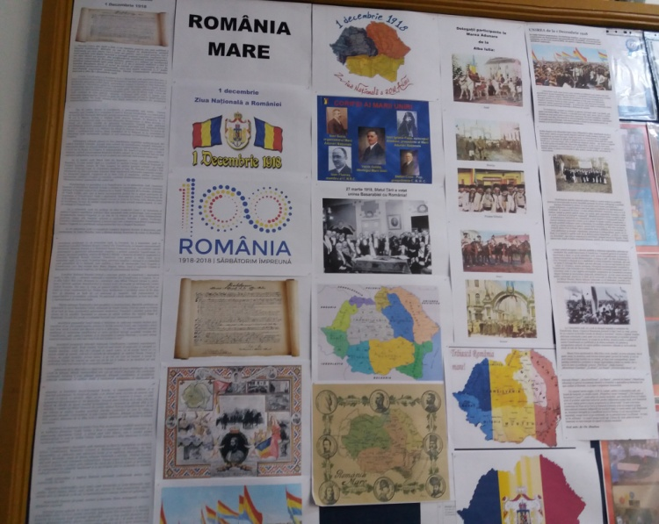
Proiectul a debutat cu activitatea de învățare a unor cântece patriotice : „Imnul național”, „Țara mea”, „Treceți batalioane”, „Noi vrem să ne unim cu țara”, „Noi suntem români”, „ Așa-i românul”, „Drum bun”( elevii claselor V-VIII –prof. Jibu Cristina).
Elevii clasei a VII-a îndrumați de dl. prof. Beraru Dan( coordonatorul proiectului) au realizat macheta „România Mare” – machetă ce a cuprins informații istorice legate de ziua de 1Decembrie 1918 și imagini reprezentative.
Cei mici de la grupa mică (ed. Iacob Mariana) au sărbătorit și ei purtând cu mândrie costumul popular, iar preșcolarii mari (ed. Airinei Loredana Crinuța) au pregătit stegulețe tricolore.
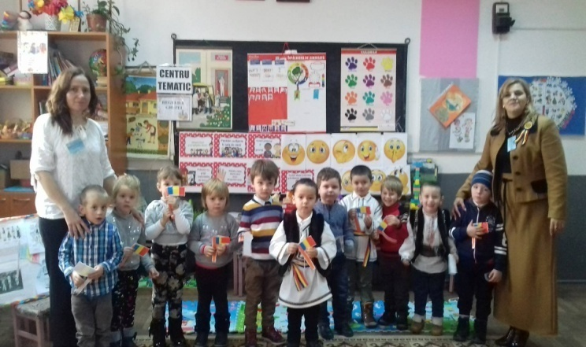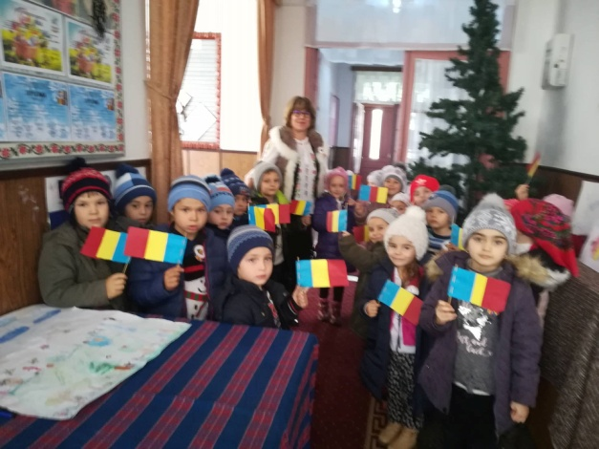
Elevii din clasele primare îndrumați cu multă dragoste de învățătoarele lor( Spînu Liliana Carmen, Cotruț Anca Ilinca, Jibu Cristina, Dulgheriu Paula Veronica și Dumitruț Elena) au lucrat de zor la creațiile ce au constituit expoziția tematică organizată în holul Consiliului Local din comuna Vadu Moldovei. Cei mai mici au colorat, au pictat, au decupat, cei mai mărișori au realizat ecusoane tricolore, stegulețe. Elevii clasei a III-a au confecționat un baner pe care au inscripționat bucuria copilului din „Visul împlinit” al lui Lucian Blaga: „Trăiască România dodoloață!”
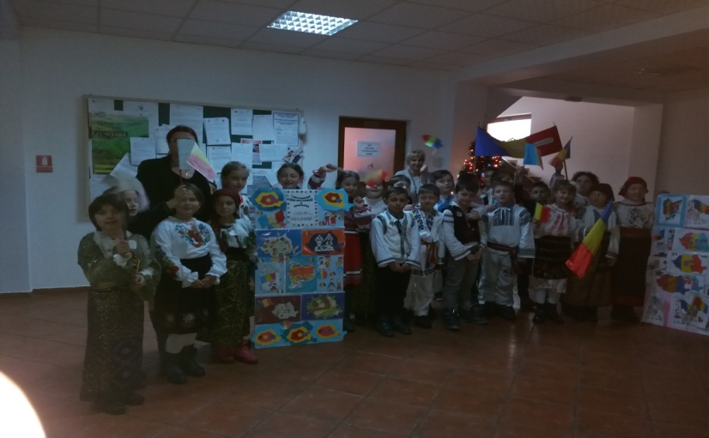
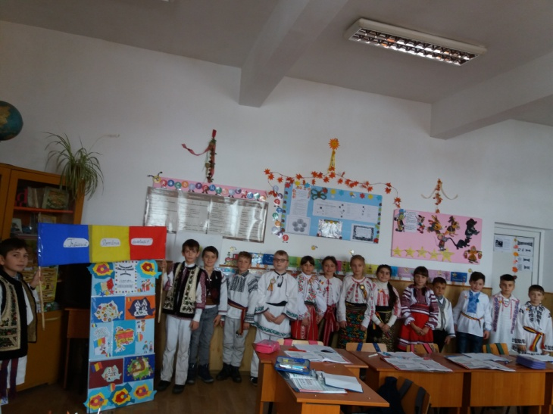

Doamna director, prof. Iacob Alina a oferit în cadru festiv („Mândru că sunt român„) bursele de merit elevilor cu rezultate bune obținute la olimpiade :
locul I faza judeteana la educatie tehnologica si participarea la faza națională de la Arad , aprilie 2017 -eleva Curalariu Roxana Mihaela, si eleva Mascan Elisa Locul II la etapa judeteana ed.tehnologica (prof. indrumator IACOB VIOREL)și la concursurile naționale locul III– Tenciu Ioana Sorina, Mihăilă Iulian (prof. indrumator BERARU GABRIEL DAN)
Festivitatea de încheiere a proiectului a fost deschisă de domnul profesor de istorie Beraru Dan Gabriel. A ilustrat în cuvinte fermecate momentele istorice de la 1 Decembrie 1918 și semnificația deosebită a acestei zile. Cu toții i-am sorbit vorbele cu nesaț și ne-am simțit mândri de urmașii noștri. Cu cântec am pornit la Troița din curtea Bisericii unde s-au depus coroane de flori la Monumentul Eroilor.
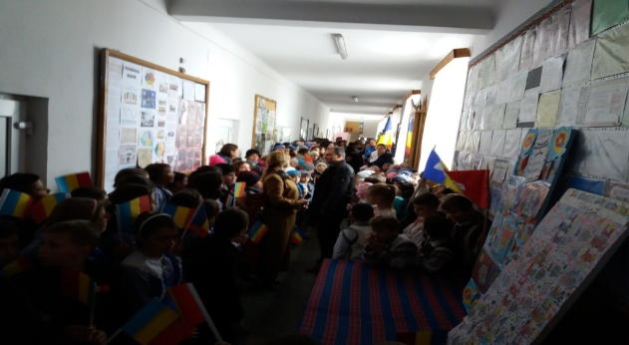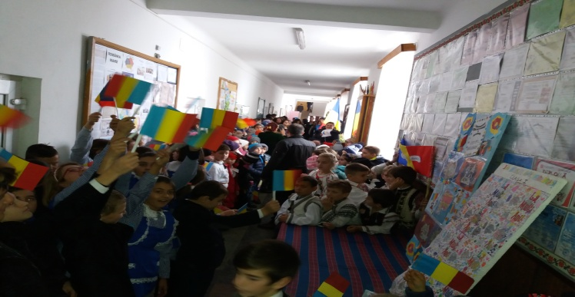
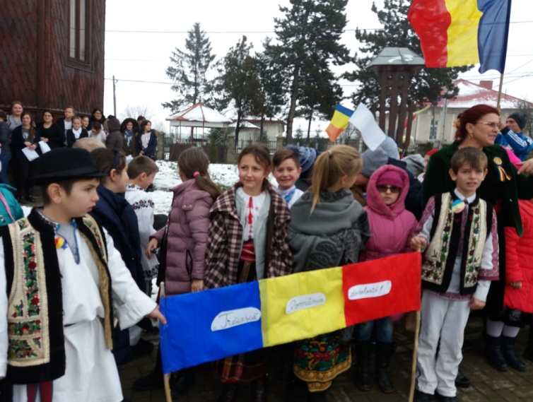
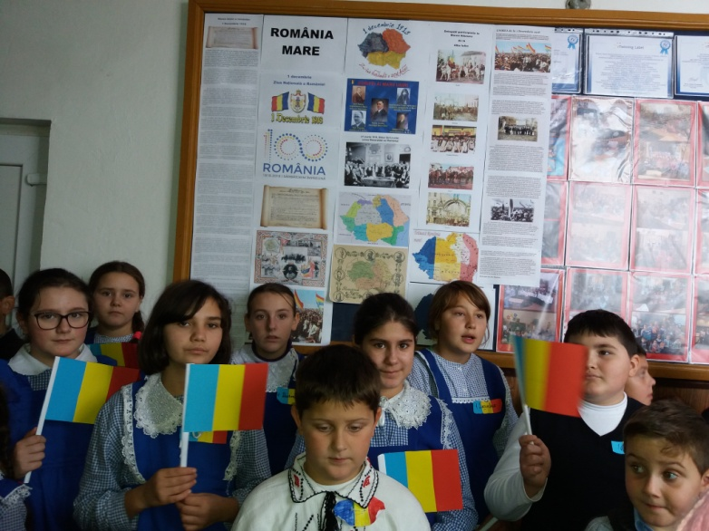

În ceea ce priveşte percepţia pe care românii de astăzi o au despre Ziua Naţională, istoricul Adrian Majuru a precizat că fiecare generaţie îşi trăieşte timpul ei şi are proiectele ei de viitor, însă întotdeauna proiectele de viitor ale fiecărei generaţii, indiferent de timpul ei istoric, depind foarte mult de cadrul social, de oportunităţile care îi sunt oferite sau nu. De aceea, noi, cadrele didactice dorim ca generația tânără să nu uite trecutul și să simtă mereu: „Mândru că sunt român!”.

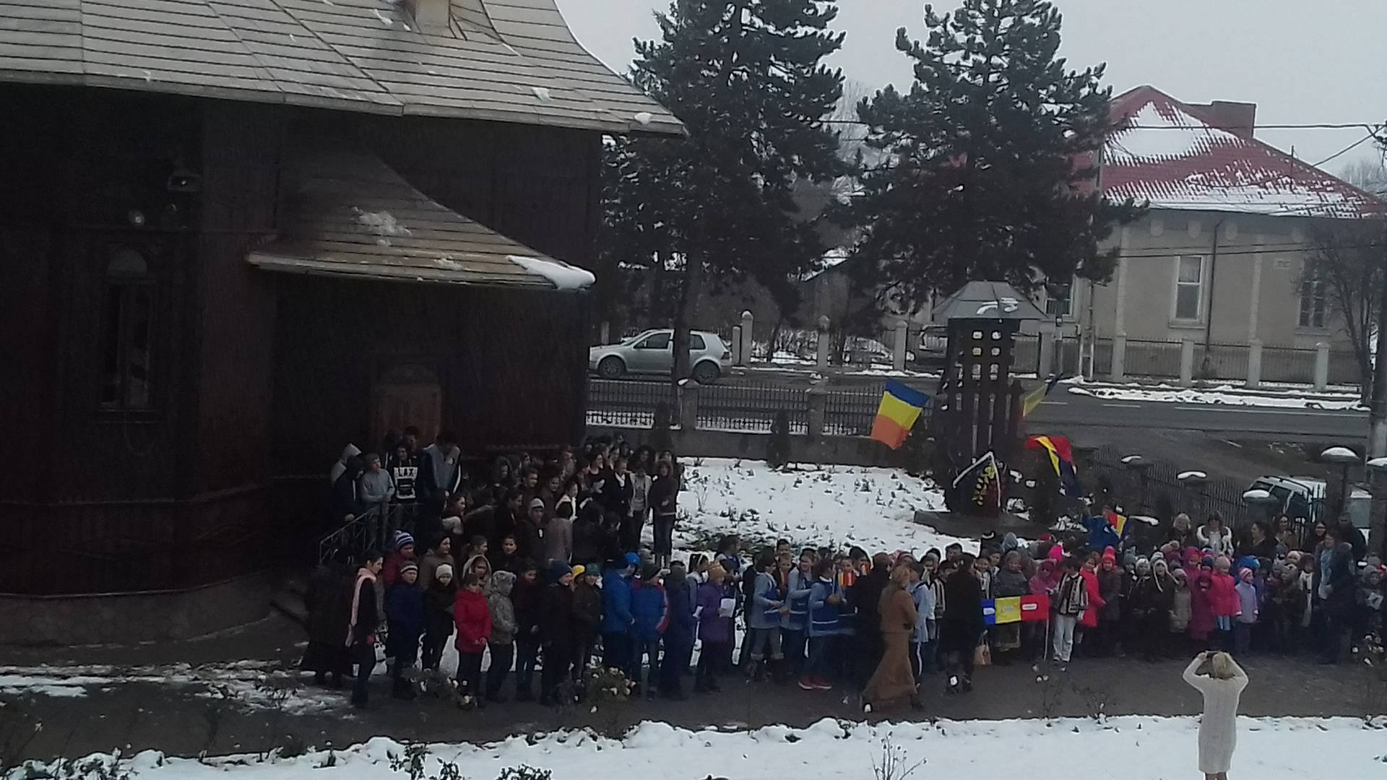

A consemnat, prof.înv.primar Dulgheriu Paula Veronica

